El curso inició con la participación de 27 servidores públicos provenientes de la Universidad Tecnológica de Cancún, la Universidad Tecnológica de la Riviera Maya y la Universidad de Quintana Roo. Entre ellos se contaron el Rector de la UT Cancún, la Secretaria Académica de la UT Cancún, y la Directora General de Vinculación y Extensión de la Uqroo, quienes inauguraron formalmente el curso-taller y dieron la bienvenida a los participantes.

|  |
| --- |
| 1. **PROGRAMA ACADEMICO** |

**OBJETIVO GENERAL:**

**Fortalecer las habilidades docentes de profesores de diferentes disciplinas en el uso y aplicación de estrategias didácticas para enseñar contenidos y procedimientos disciplinares usando el idioma inglés a alumnos aprendientes de esta lengua**

**DURACIÓN**: 40 horas

**DIRIGIDO A**: Profesores de la UT Cancún participantes en el programa BIS.

**FECHA DE INICIO DEL CURSO**: 24 de octubre de 2018

**FECHA DE TERMINO DEL CURSO**: 19 diciembre de 2018

**HORARIOS: 8 am-3 pm para las sesiones presenciales, las sesiones en línea tienen horario flexible.**

**SEDE: Universidad Tecnológica de Cancún**

**ESTRUCTURA:**

|  |  |  |
| --- | --- | --- |
| **TEMAS** | **OBJETIVO ESPECÍFICO** | **FORMA** |
|  |  |  |
|  |  |  |
|  |  |  |
|  |  |  |

**ACREDITACIÓN**:

Cumplir con el 80% de evidencias solicitados

|  |
| --- |
| 1. **DESARROLLO.** |

El curso se llevó a cabo de acuerdo a lo programado. El día 24 de octubre se presentó la organización del curso y se cubrieron los contenidos del primer módulo, “Introducción”, cumpliéndose los objetivos del mismo. Ese mismo día comenzaron los trabajos del segundo módulo, “Enseñanza de conceptos/procedimientos disciplinares”, que se extendió hasta el 26 de octubre, cumpliéndose todos sus objetivos. El día 27 de octubre se trabajó el tercer módulo, “Enseñanza de lectura disciplinar” e igualmente se cumplieron todos sus objetivos conforme a lo ya establecido en el Formato de Contenidos Académicos. Con la última actividad de ese módulo concluyeron las horas presenciales. El último módulo “Enseñanza de escritura disciplinar e integración de habilidades” se está desarrollando en la plataforma Moodle y culmina con la entrega de una secuencia didáctica el 19 de diciembre.

|  |
| --- |
| 1. **ACTIVIDADES CLASE.** |

Los participantes ingresaron sus textos correspondientes a la hoja de trabajo 3 en la plataforma Compleat Lexical Tutor y determinaron, con base en los resultados, qué vocabulario debían enseñar. También desarrollaron mapeos de procedimientos y conceptos,textos multimodales, análisis de textos para la lectura y actividades de trabajo oral para el aprendizaje de conceptos disciplinares.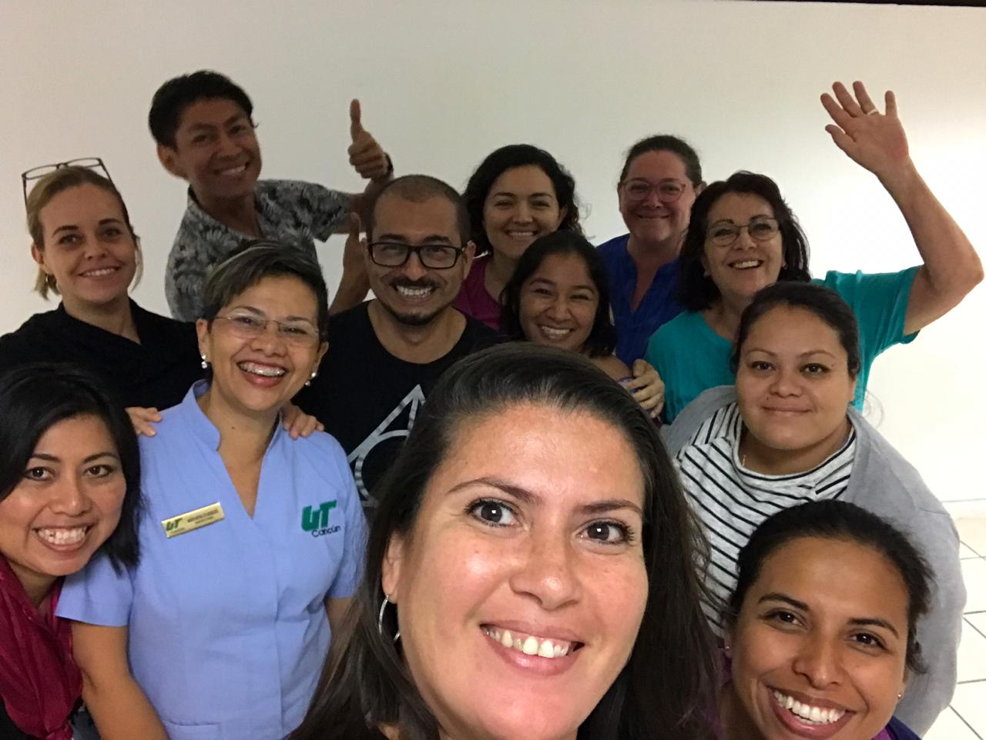

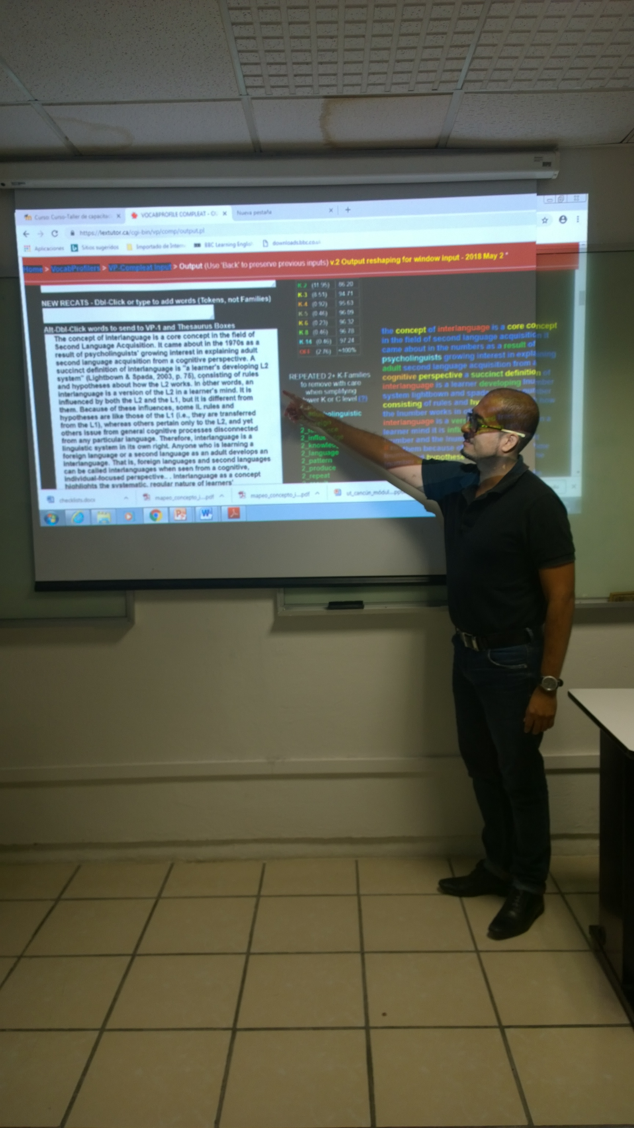



_________________________________________________

Firma

Responsable del curso

Dr. Moisés Damián Perales Escudero